整合SpringMVC和mybits
表现层 SpringMVC
业务层 service
持久层 mybatis 扫描器配置多个路径中间使用逗号隔开
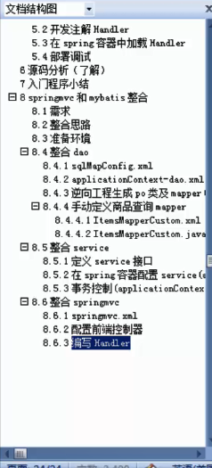

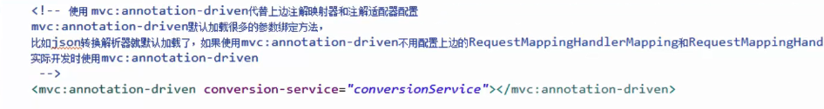
通配符方式加载Spring配置文件
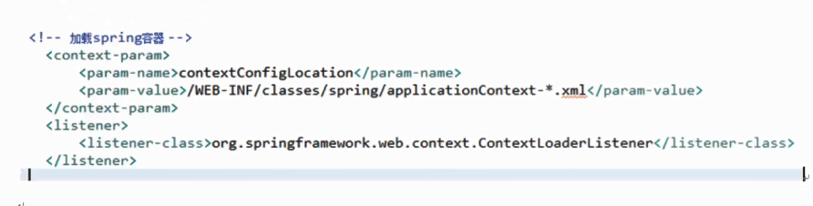
参数绑定
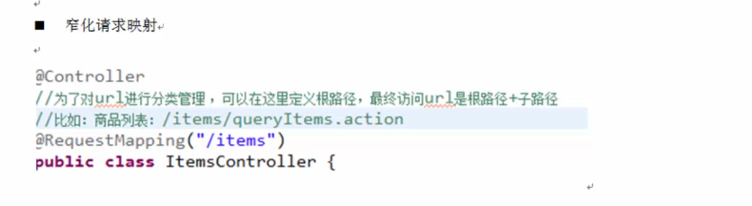
限制http请求方法
@RequestMapping(value=“/items”,method={RequestMethod.POST,RequestMethod.GET})

- Controller 返回值
  - ModelAndView
  - String
    - 逻辑视图名
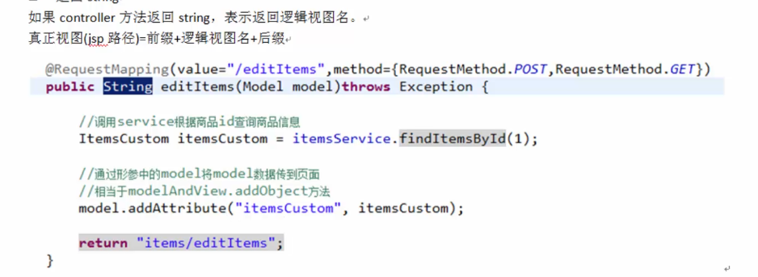
    - 重定向 redirect
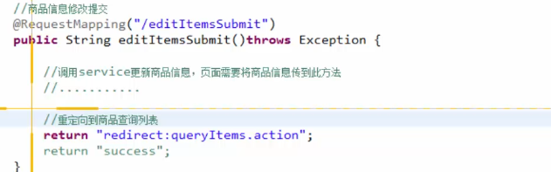
    - 页面转发 forWord
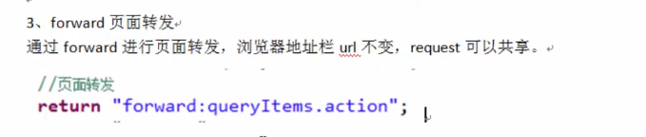
    - Void
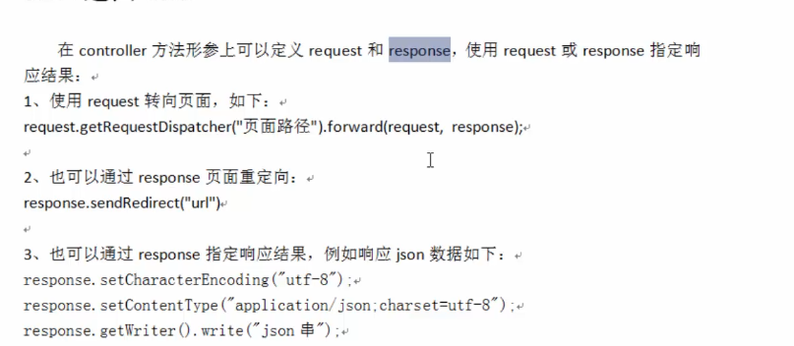

- 参数绑定
  - 默认支持HttpServletRequest,HttpServletResponse,HttpSession,Model/ModelMap
  - 简单类型 Integer,String,单精度/双精度,Boolean
    - 通过使用@RequestParam对简单类型的参数进行绑定，required=true 必传字段，default=””设置默认值
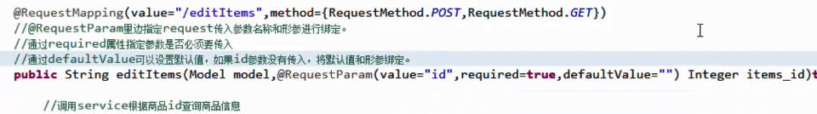
  - Pojo绑定
- 自定义参数绑定
配置方式一

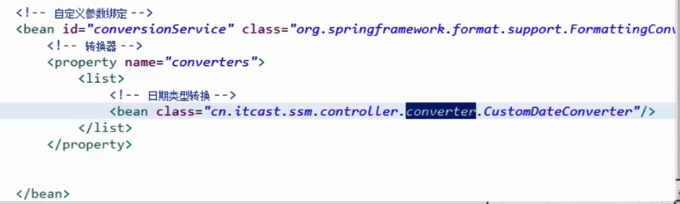
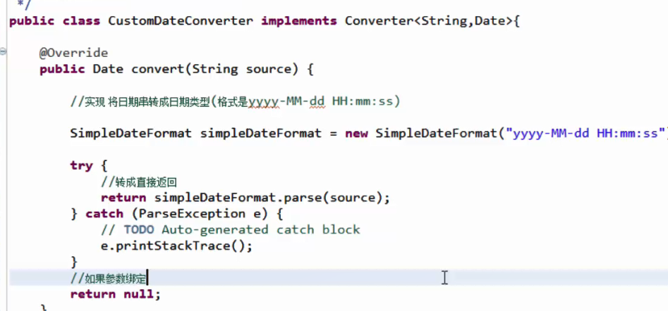
配置方式二

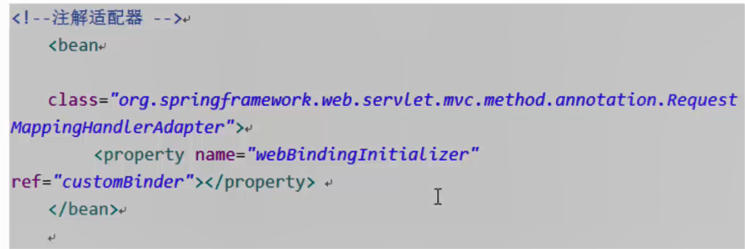
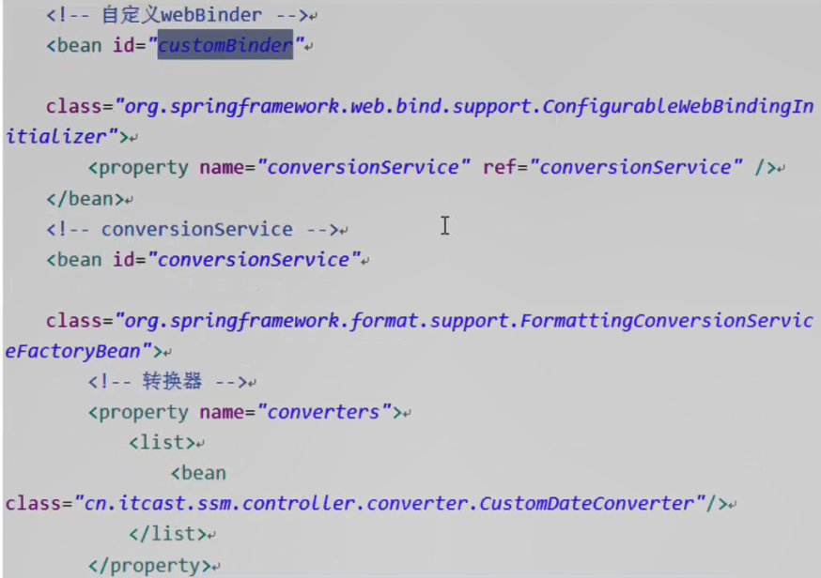

- post乱码问题Web.xml 中添加过滤器
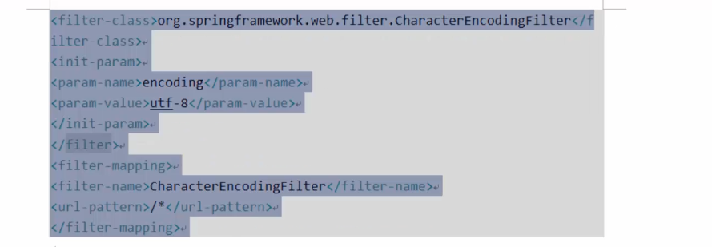
    - Get乱码
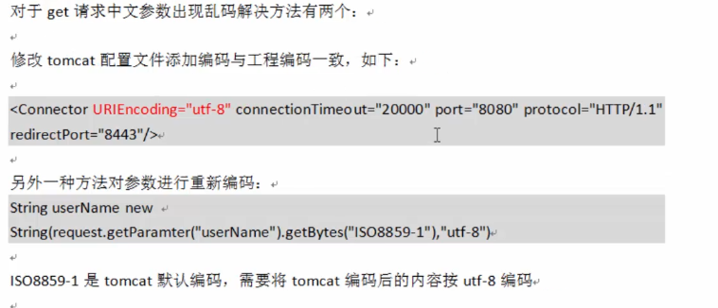

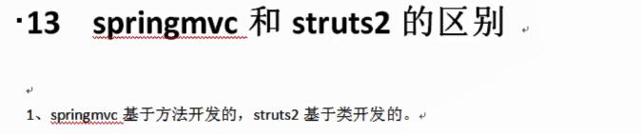
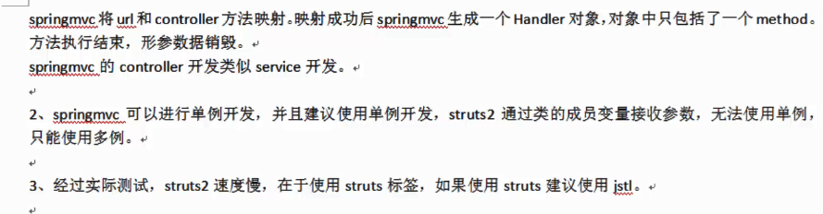
Spring高级知识
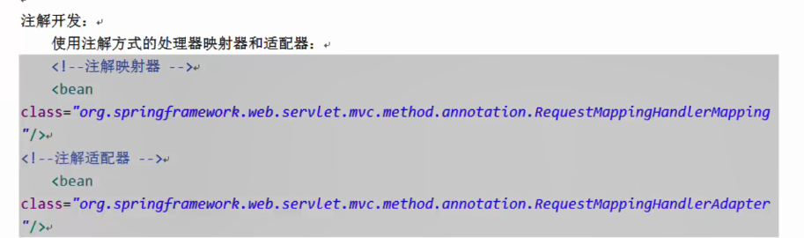
包装类型的pojo
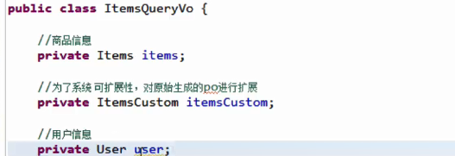

集合类性

数组绑定

List
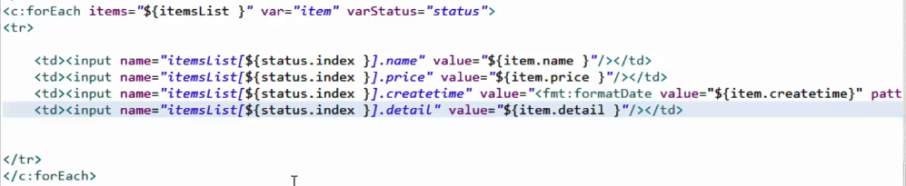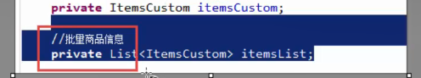

Map数据绑定
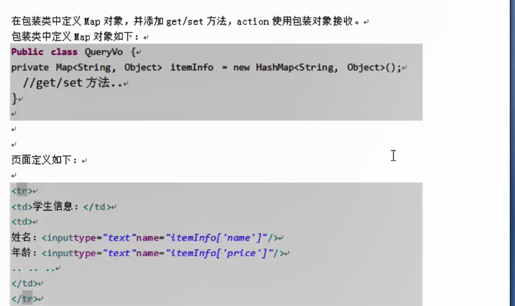

参数校验
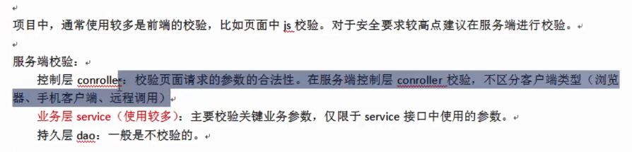

Spring MVC 使用hibernate的校验框架 validation（和hibernate没有任何关系）
- 环境准备
  - 导包
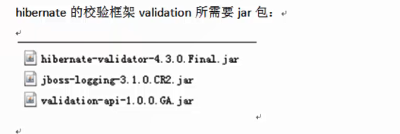
  - 配置校验器
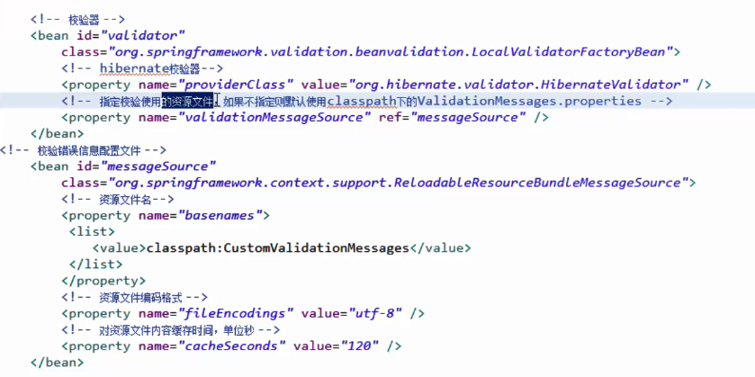
  - 校验器注入到注入处理器
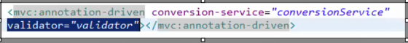
  - 在pojo添加校验规则
    - 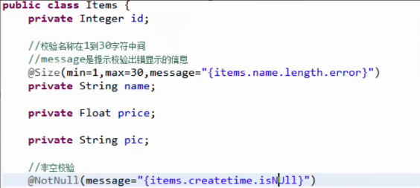
    - 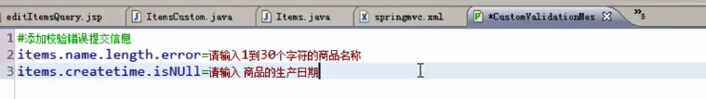
  - 捕获校验错误信息
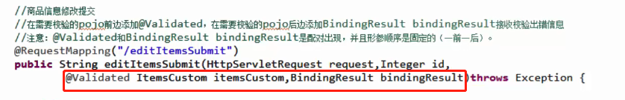
  - 在页面显示页面信息
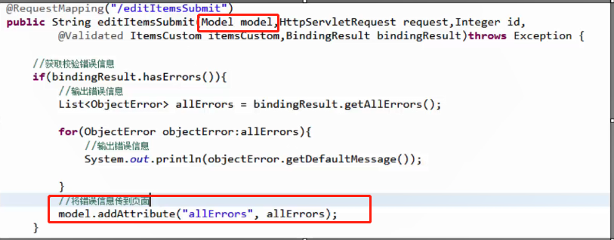
  - 分组校验
    - 定义分组、
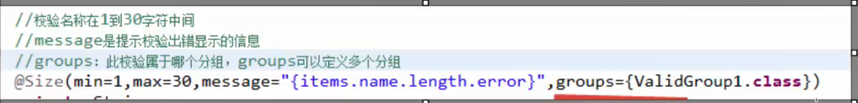
    - 指定分组
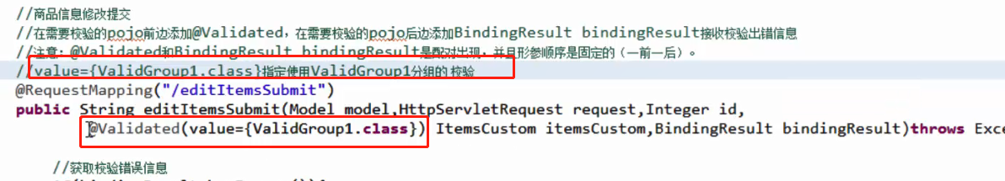

数据回显

pojo数据回显
SpringMVC默认对pojo数据进行回显
pojo数据传入controller方法后，SpringMVC自动将pojo数据放到request域，key等于pojo类型（首字母小写）

